**Правила оформления файлов с расписание, для корректной работы программы “e-journal”**

Номер курса и название семестра должны располагаться так же (строка, столбец, положение в предложении), как на приведённом ниже скриншоте



На каждую пару отводится 2 строчки (верхняя и нижняя недели), даже если не ни одного занятия (это важно)

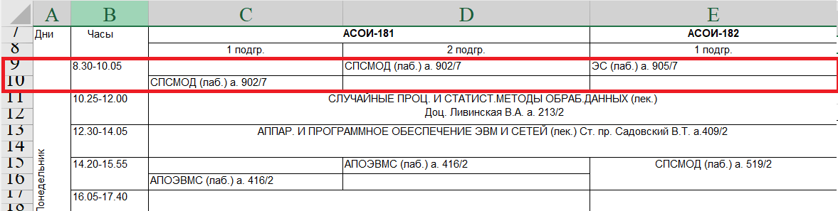

На каждую подгруппу отводится 1 столбик

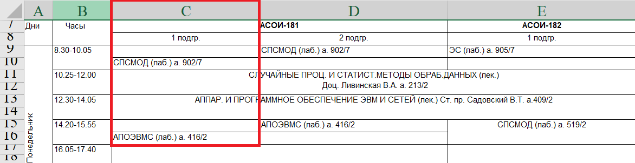

Название группы объединяется на все столбцы подгрупп

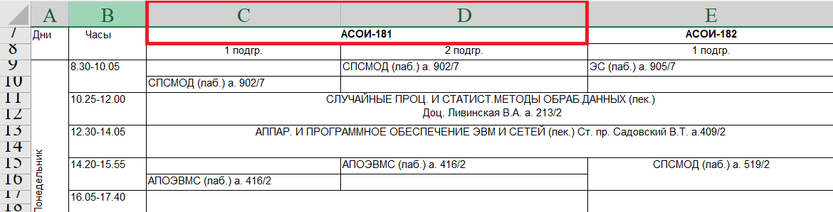

Всё что написано в объединённых ячейках должно быть в верхней левой ячейке

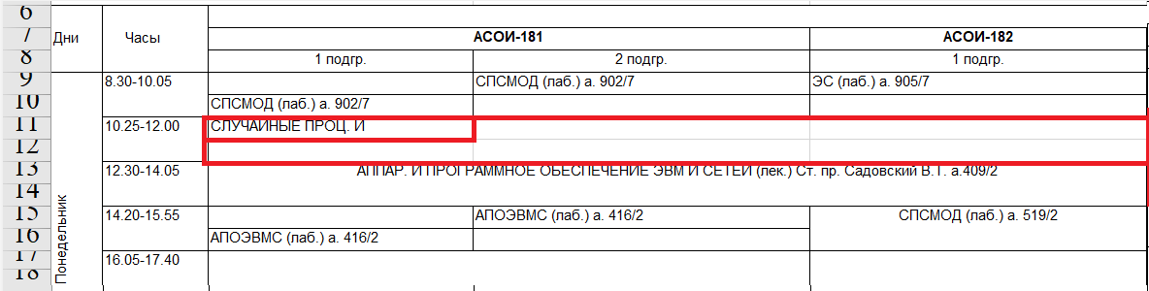

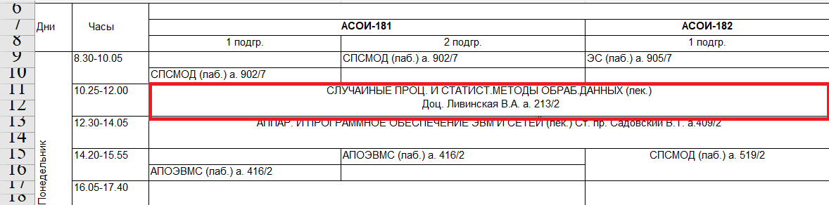

Если занятие проводится одновременно у нескольких групп/подгрупп, нужно объединить ячейку как показано на скриншоте

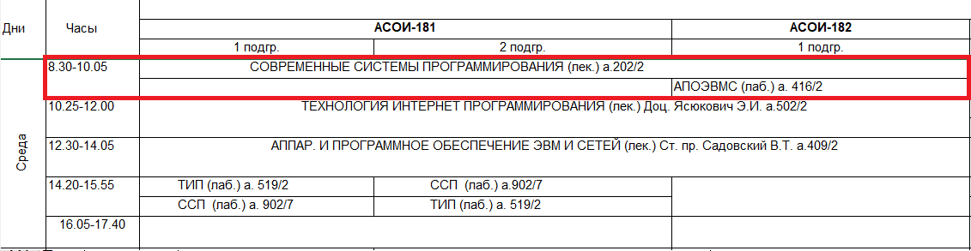

Если занятие проводится каждую неделю, то нужно объединить 2 строки

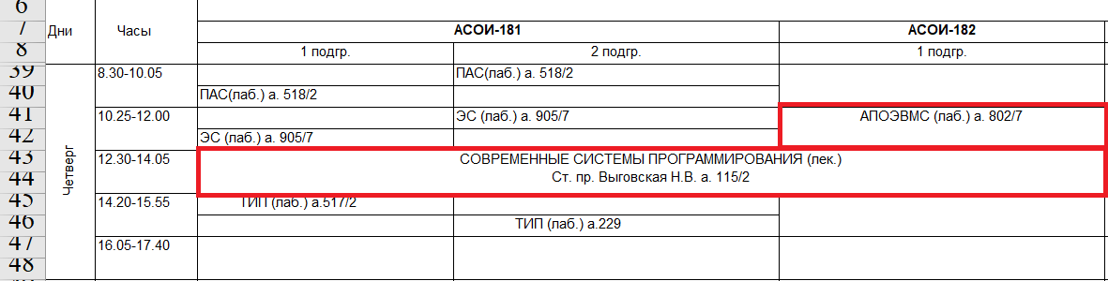

Занятия должны быть помечены как:

лабораторные – (лаб.)

практические – (пр.)

лекционные – (лек.)

А также содержать место проведения а. кабинет/корпус (если корпус №1, то его можно не указывать)







Пример правильного оформления



Пример неправильного оформления

